КОНТРОЛЬНО-ИЗМЕРИТЕЛЬНЫЕ МАТЕРИАЛЫ
промежуточной аттестации по учебному предмету

Обществознание, 7 класс

Спецификация

Назначение КИМ для проведения промежуточной аттестации.
Содержание и структура проверочной работы определяются на основе Федерального государственного образовательного стандарта основного общего образования (приказ Минобрнауки России от 17.12.2010 № 1897) с учетом Примерной основной образовательной программы основного общего образования (одобрена решением Федерального учебно-методического объединения по общему образованию (протокол от 08.04.2015 № 1/15)) и содержания учебников, включенных в Федеральный перечень учебников., с учётом основной образовательной программы основного общего образования и содержания учебников по предмету «Обществознание» 7 класс.
Цель работы: оценить уровень общеобразовательной подготовки обучающихся 7 классов в соответствии с требованиями ФГОС. КИМ ВПР позволяют осуществить диагностику достижения предметных и метапредметных результатов обучения, в том числе овладение межпредметными понятиями и способность использования универсальных учебных действий (УУД) в учебной, познавательной и социальной практике. Результаты в совокупности с имеющейся в общеобразовательной организации информацией, отражающей индивидуальные образовательные траектории обучающихся, могут быть использованы для оценки личностных результатов обучения.
Форма работы: ВПР
Время выполнения работы: 40 минут
Посредством диагностики у школьников выявляются: понимание основных принципов жизни общества; опыт применения полученных знаний и умений для решения типичных задач в области социальных отношений, адекватных возрасту обучающихся; освоение приемов работы с социально значимой информацией; развитие способностей делать необходимые выводы и давать обоснованные оценки социальным событиям и процессам; развитие социального кругозора.
Работа состоит из 9 заданий, из которых 4 задания предполагают краткий ответ в виде комбинации цифр ИЛИ слова (словосочетания); 5 заданий – развернутый ответ. Задания в совокупности охватывают различные аспекты содержания базовых социальных ролей (гражданина, потребителя, труженика (работника), члена семьи), а также основы межличностных отношений и особенности поведения человека в современной информационной среде.
Общая характеристика работы
Задание 1 нацелено на проверку умения анализировать и оценивать собственного поведения и поступков других людей, соотнося их с нравственными ценностями и нормами поведения, установленными Конституцией РФ. Задание предполагает систему вопросов об одном из прав (свобод) гражданина РФ с опорой на личный социальный опыт обучающегося.
Задание 2 и 6 предполагают выбор и запись нескольких правильных ответов из предложенного перечня ответов. Задание 2 проверяет умение характеризовать понятия; задание 6 – умение применять обществоведческие знания в процессе решения типичных задач.
Задание 3 построено на основе графического представления статистической информации. Оно нацелено на проверку умения осуществлять поиск социальной информации, представленной в различных знаковых системах (диаграмма) и состоит из двух частей. В первой части обучающемуся требуется проанализировать предложенную информацию, определить наиболее/наименее популярное мнение по заданной тематике и высказать предположение о причинах соответствующего выбора опрошенных. Во второй части задания нужно дать собственный ответ на поставленный в ходе социологического исследования вопрос.
Задание 4 предполагает установление соответствия между существенными чертами и признаками изученных социальных явлений и обществоведческими терминами и понятиями. Оно проверяет умение обучающихся классифицировать объекты, самостоятельно выбирать основания и критерии для классификации.
Задание 5 направлено на анализ социальной ситуации, описанной в форме цитаты известного писателя, ученого, общественного деятеля и т.п.
Задание 6 включает в себя систему вопросов, проверяющих знание/понимание социальных свойств человека, особенностей его взаимодействия с другими людьми, а также умение объяснять элементарные взаимосвязи изученных социальных объектов. Обучающийся должен сначала объяснить значения отдельных слов, словосочетаний, а затем – смысл всего высказывания. ВПР. Обществознание.
Задание 7 предполагают анализ визуального изображения социальных объектов, социальных ситуаций. Обучающийся должен осуществить поиск социальной информации, представленной в различных знаковых системах (фотоизображение) и выполнить задания, связанные с соответствующей фотографией.
Задание – задача 8 требует: анализа представленной информации. При выполнении этого задания проверяется умение применять обществоведческие знания в процессе решения типичных задач в области социальных отношений, адекватных возрасту обучающихся.
Задание 9 направлено на проверку умения осознанно и произвольно строить речевое высказывание в письменной форме на заданную тему с использованием шести предложенных понятий.

Кодификаторы проверяемых элементов содержания и требований
к уровню подготовки
Код | Проверяемые элементы содержания
1 | Духовная культура
1.1 | Мораль, ее основные принципы. Общественные ценности.
2 | Общество, сферы общественной жизни
2.1 | Общество как форма жизнедеятельности людей. Взаимосвязь общества и природы
2.2 | Основные сферы жизни общества и их взаимодействие.
3. | Экономическая сфера общества
3.1. | Экономика – основа жизни общества. Виды экономической деятельности.
3.2. | Производство - основа экономики. Распределение. Обмен. Потребление.
3.3. | Деньги и их функции.
4 | Социальные отношения
4.1. | Социальные нормы и правила общественной жизни. Общественные нравы,  традиции и обычаи
5 | Гражданин и государство
5.1 | Права и свободы человека и гражданина, права ребенка и возможности их защиты. Конституционные обязанности гражданина РФ. Правовая культура личности.
5.2 | Взаимоотношения органов государственной власти и граждан. Механизмы реализации и защиты прав и свобод человека и гражданина в РФ.
6 | Основы Российского законодательства
6.1. | Признаки и виды правонарушений. Понятие, виды и функции юридической ответственности.
6.2. | Правонарушения и юридическая ответственность. Преступления и виды уголовных наказаний, административные правонарушения и виды административных наказаний
6.3 | Особенности правового статуса несовершеннолетнего. Права ребенка и их защита. Дееспособность малолетних. Дееспособность несовершеннолетних в возрасте от 14 до 18 лет.
6.4. | Несовершеннолетние как участники гражданско-правовых отношений

Кодификатор проверяемых умений для проведения промежуточной аттестации
учащихся 7 класса по обществознанию
КОД | Проверяемые умения
1
1.1 | Определяет сущность общества, его характерные черты и признаки сфер жизни общества
1.2 | Объясняет взаимосвязь изученных социальных объектов (человек и природа)
1.3 | Описывает основные социальные объекты, выделяя их существенные признаки
1.4 | Решает практические задачи в экономической сфере
1.5 | Анализирует роль и функции денег
1.6 | Определяет признаки и виды правонарушений
1.7 | Сопоставляет и анализирует суждения о правоохранительных органах
1.8 | Устанавливает соответствие между характеристиками и видами социальных норм
1.9 | Устанавливает соответствие между характеристиками и группами прав и свобод человека
1.10 | Применяет обществоведческие знания в процессе решения типичных задач в области социальных отношений (анализирует характерные черты и признаки основных сфер общества)
1.11 | Объясняет взаимосвязь изученных социальных объектов (включая взаимодействия общества и природы, человека и общества, сфер общественной жизни, гражданина и государства)
1.12 | Осознано и произвольно строит речевое высказывание в письменной форме по теме «мораль».

Система оценивания выполнения отдельных заданий и проверочной работы в целом

Задания 2, 4, 6 и 8 оцениваются 1 баллом. Задание считается выполненным верно, если ответ записан в той форме, которая указана в инструкции по выполнению задания. Выполнение каждого из заданий 1, 3, 5, 7 и 9 оценивается в зависимости от полноты и правильности ответа в соответствии с критериями оценивания. Полный правильный ответ каждого из заданий 5 и 7 оценивается 3 баллами; заданий 1 и 3 – 4 баллами, задание 9 – 5 баллами. Максимальный балл за выполнение работы – 23.

Перевод баллов в школьные отметку
Отметка по пятибалльной шкале | «2» | «3» | «4» | «5»
Первичные баллы | 0 - 9 | 10 - 15 | 16 - 20 | 21 - 23

Итоговая проверочная работа

Часть 1

В ст. 37 Конституции РФ записано: «Труд свободен. Каждый имеет право свободно распоряжаться своими способностями к труду, выбирать род деятельности и профессию».

- Объясните, как Вы понимаете смысл фразы: «Труд свободен».
Ответ.

- Взрослые могут многое рассказать о своей трудовой деятельности, но в школьные годы главная деятельность — это учёба. Проанализируйте своё свободное от учёбы время и место труда в нём. Составьте рассказ о видах своего труда, используя следующий план.
- Чем Вы занимаетесь, когда трудитесь дома? Для чего Вы трудитесь дома?
- В каких видах общественно полезного труда Вы могли бы участвовать или участвовали? В чём Вы видите пользу такого участия для себя и своих сверстников?
Ответ.

 Выберите верные суждения и запишите цифры, под которыми они указаны.
- Духовные ценности определяют отношение человека к самому себе, другому человеку, окружающему миру.
- Все социальные нормы содержатся в документах, издаваемых разными государственными органами, — в законах, указах, постановлениях.
- Асоциальное поведение всегда связано с нарушением правовых норм.
- Нравственность — практическое воплощение норм морали, поведение человека в соответствии с нормами морали.
- Патриотизм — проявление любви и преданности Отечеству, готовность подчинить свои частные интересы интересам страны.

Ответ:


В 2017 г. ВЦИОМ провёл опрос совершеннолетних россиян о мотивах их участия в волонтёрской деятельности. (При ответе можно было выбрать несколько вариантов.)
Результаты опроса (в % от числа отвечавших) представлены в графическом виде.

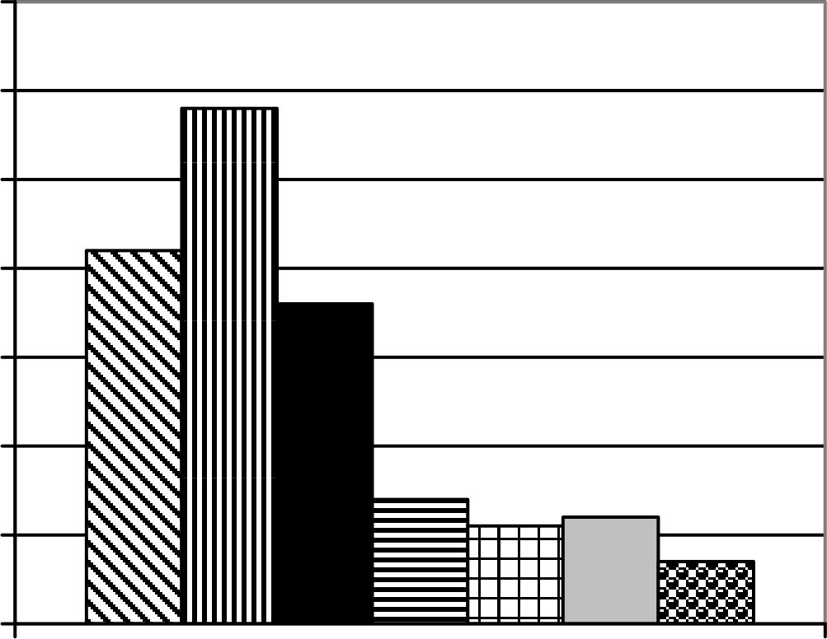
70
В Желание жить интересной жизнью
iIIJ Желание быть полезным людям
- Интерес к проблемам других людей
П Желание приобрести полезные навыки
iB Желание реализовать себя
О Желание найти друзей П Другое

60
50
40

30
20
10

0

- Как ответила наибольшая доля опрошенных? Предположите почему.

Ответ.

- Одни люди считают волонтёрство способом решения своих проблем; другие, наоборот, готовы помогать нуждающимся людям. Какое мнение среди опрошенных преобладает? В каких сферах волонтёры оказывают помощь людям?
Ответ.

- Какой ответ на вопрос Вы дали бы, если бы участвовали в oпpoce? Почему?
Ответ.


Установите соответствие между задачами и органами, призванными защищать права граждан: к каждому элементу первого столбца подберите соответствующий элемент из второго столбца.
ЗАДАЧИ ОРГАНЫ, ПРИЗВАННЫЕ ЗАЩИЩАТЬ ПPABA ГРАЖДАН
А) удостоверение верности копий документов 1) нотариат
Б) представление государственного обвинения 2) прокуратура в судебном разбирательстве 3) полиция
В) обеспечение общественной безопасности
Г) свидетельство подлинности подписи на документах
Д) надзор над соблюдением законов


Запишите в таблицу выбранные цифры под соответствующими буквами. Ответ:
А | Б | В | Г | Д


Русскому поэту и государственному деятелю XVIII—XIX вв. Г.Р. Державину принадлежит следующее высказывание: «Хорошие законы могут исправить заблуждения в душе, счастливо рождённой и невоспитанной; но они не могут добродетелью оплодотворить худое сердце».
- Как Вы понимаете смысл словосочетания «худое сердце»?
Ответ.

- Дайте своё объяснение смысла высказывания.
Ответ.

- Как Вы думаете, почему важно, чтобы каждый человек осознанно следовал правовым нормам?
Ответ.

Мария и Кирилл решили вступить в брак. Какие условия обязательны для заключения брака в РФ? Запишите цифры, под которыми указаны соответствующие условия.
6
- наличие у жениха и невесты постоянного источника доходов
- достижение женихом и невестой брачного возраста
- владение русским языком
- проживание жениха или невесты отдельно от родителей
- наличие у жениха и невесты профессионального образования
- добровольное согласие жениха и невесты Ответ:


Одна из конституционных обязанностей гражданина РФ — уплата налогов (см. фотографию).
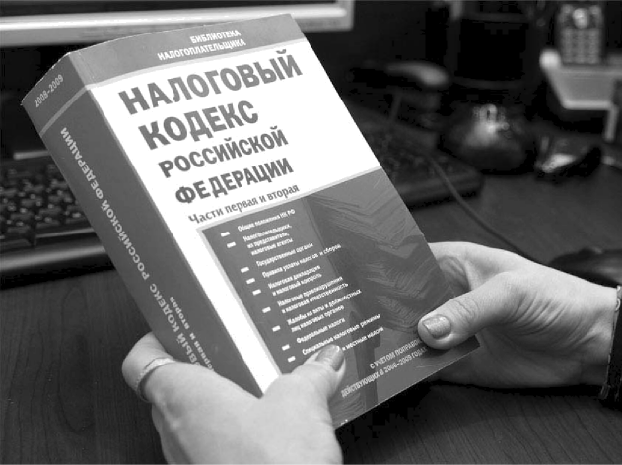

- Как Вы думаете: а) что такое налоги; б) с какой целью взимаются налоги в государстве?

Ответ.

- Какие ещё конституционные обязанности гражданина РФ Вы знаете? (Назовите две такие обязанности.)

Ответ.


Павел Анатольевич приобрёл в магазине телевизор. К какой сфере общественной жизни относят покупку товаров?

Ответ.


Привлекая обществоведческие знания, составьте краткое (из 5-7 предложений) сообщение об уголовной ответственности в РФ, используя все приведённые ниже понятия.

Преступление; Уголовный кодекс РФ; виды наказаний; возраст наступления уголовной ответственности; суд; обстоятельства, смягчающие наказания.

Ответ.

Система оценивания проверочной работы по обществознанию
Верные ответы на задания 2, 4, 6 и 8 оцениваются 1 баллом. Задание считается выполненным верно, если ответ записан в той форме, которая указана в инструкции по выполнению задания.

Номер задания | Правильный ответ
2 | 145  (в любой последовательности)
4 | 12312
6 | 26  (в любой последовательности)
8 | к экономике ИЛИ к  экономической сфере

В ст. 37 Конституции РФ записано: «Труд свободен. Каждый имеет право свободно распоряжаться своими способностями к труду, выбирать род деятельности и профессию».
- Объясните, как Вы понимаете смысл фразы: «Труд свободен».
- Взрослые могут многое рассказать о своей трудовой деятельности, но в школьные годы главная деятельность — это учёба. Проанализируйте своё свободное от учёбы время и место труда в нём. Составьте рассказ о видах своего труда, используя следующий план.
- Чем Вы занимаетесь, когда трудитесь дома? Для чего Вы трудитесь дома?
- В каких видах общественно полезного труда Вы могли бы участвовать или участвовали? В чём Вы видите пользу такого участия для себя и своих сверстников?

Содержание верного ответа и указания по оцениванию
(допускаются иные формулировки ответа, не искажающие его смысла)
Правильный ответ должен содержать следующие элементы:
- ответ на первый вопрос, например: каждый сам решает, как и где ему работать, какую профессию получить; никто не может заставить человека трудиться вопреки его желаниям;
(Может быть дан иной уместный ответ на вопрос.)
- рассказ о видах своего труда должен включать в себя:
  - указание одного или нескольких видов деятельности, которые отражают содержание труда подростка дома;
  - объяснение того, каковы цель и/или значение своего домашнего труда (перечисленных обучающимся видов деятельности);
  - указание одного или нескольких видов общественно полезной деятельности, в которых участвуют или могут принять участие подростки;
  - объяснение значения участия в общественно полезных видах деятельности
для самого себя и своих сверстников
1. Ответ на первый вопрос | 1
Дан содержательный ответ на первый вопрос | 1
Содержательный ответ на первый вопрос отсутствует | 0
2. Рассказ о своей трудовой деятельности | 3
Рассказ включает в себя ответы на каждый из четырёх вопросов в п. 1 и 2 | 3
Рассказ включает в себя ответы на любые три вопроса в п. 1 и 2 | 2
Рассказ включает в себя ответы на любые два вопроса в п. 1 и/или 2 | 1
Рассказ включает в себя только ответ на любой один вопрос в п. 1 и/или 2.  ИЛИ Ответ неправильный | 0
Максимтіьный балл | 4


В 2017 г. ВЦИОМ провёл опрос совершеннолетних россиян о мотивах их участия в волонтёрской деятельности. (При ответе можно было выбрать несколько вариантов.) Результаты опроса (в % от числа отвечавших) представлены в графическом виде.
Ф Желание жить интересной жизнью
Желание быть полезным людям
в Интерес к проблемам
других людей
Желание приобрести полезные навыки
Желание реализовать себя
Желание найти друзей Другое

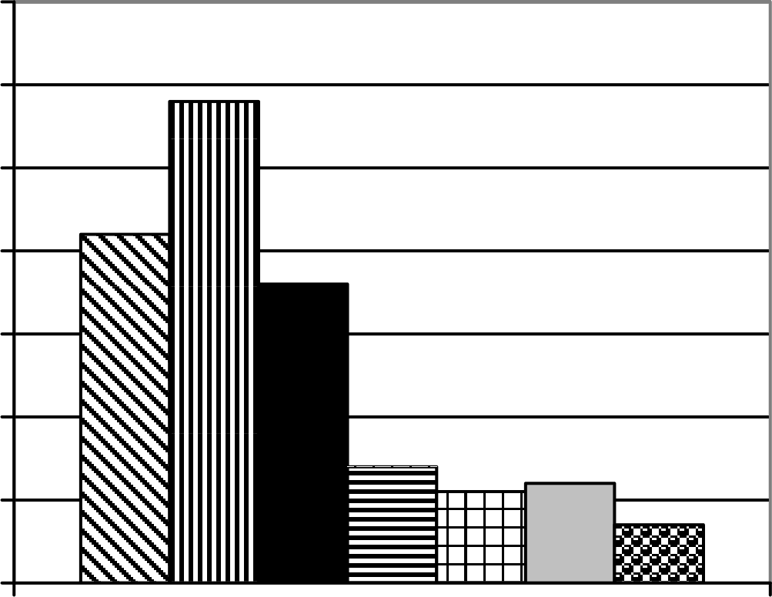
70


60

50

40


30
20

10


0

- Как ответила наибольшая доля опрошенных? Предположите почему.
- Одни люди считают волонтёрство способом решения своих проблем; другие, наоборот, готовы помогать нуждающимся людям. Какое мнение среди опрошенных преобладает? В каких сферах волонтёры оказывают помощь людям?
- Какой ответ на вопрос Вы дали бы, если бы участвовали в oпpoce? Почему?

Содержание верного ответа и указания по оцениванию  (допускаются иные формулировки ответа, не искажающие его смысла) | Баллы
Правильный ответ должен содержать следующие элементы:
- ответ на первый вопрос и предположение:
  - ответ на первый вопрос: наибольшая доля опрошенных ответила, что мотивом их участия в волонтёрской деятельности является желание быть полезным людям;
(Ответ на вопрос может быть дан в иной, близкой по смыслу формулировке.)
  - предположение, например: в современном мире существует категория высоконравственных людей, которые готовы помогать другим совершенно добровольно. Вполне очевидно, что большинство опрошенных занимаются волонтёрством, чтобы быть полезным людям;
(Может быть высказано иное уместное предположение.)
- ответ на второй вопрос с объяснением, например:
  - больше тех, кто готов помогать нуждающимся людям;
  - работа в детских домах, больницах, на сезонных или периодических мероприятиях и т.п.;
- ответ на третий вопрос в соответствии с требованием задания
1. Ответ на первый вопрос и предположение | 2
Дан правильный ответ на первый вопрос, высказано уместное предположение | 2
Дан только правильный ответ на первый вопрос | 1
Ответ на первый вопрос отсутствует / неправильный независимо от наличия  предположения.  ИЛИ Приведены рассуждения общего характера, не соответствующие требованию задания | 0

2. Ответ на второй вопрос с названием сфер деятельности волонтёров | 1
Дан ответ на второй вопрос, указаны названия сфер деятельности | 1
Дан только ответ на второй вопрос.  ИЛИ Названы только сферы деятельности волонтёров. ИЛИ Ответ неправильный | 0
3. Ответ на третий вопрос | 1
В соответствии с требованием задания дан ответ на третий вопрос | 1
Приведены рассуждения общего характера, не соответствующие требованию  задания.  ИЛИ Ответ неправильный | 0
Максимальный балл | 4


Русскому поэту и государственному деятелю XVIII—XIX вв. Г.Р. Державину принадлежит следующее высказывание: «Хорошие законы могут исправить заблуждения в душе, счастливо рождённой и невоспитанной; но они не могут добродетелью оплодотворить худое сердце».
- Как Вы понимаете смысл словосочетания «худое сердце»?
- Дайте своё объяснение смысла высказывания.
- Как Вы думаете, почему важно, чтобы каждый человек осознанно следовал правовым нормам?

Содержание верного ответа и указания по оцениванию  (допускаются иные формулировки ответа, не искажающие его смысла) | Баллы
Правильный ответ может содержать следующие элементы:
- ответ на первый вопрос, например: дурные помыслы человека, осознанное совершение им плохих поступков;
- объяснение, например: усвоение правовых норм, следование им в жизни зависит от внутреннего мира человека, его нравственного облика;
- ответ на второй вопрос, например: чтобы соотносить свою свободу и права со свободой и правами других людей.
Элементы ответа могут быть сформулированы иначе
1. Ответ на первый вопрос | 1
Дан ответ на первый вопрос | 1
Приведены рассуждения общего характера, не соответствующие требованию  задания.  ИЛИ Ответ неправильный | 0
2. Объяснение | 1
Приведено уместное объяснение | 1
Приведены рассуждения общего характера, не соответствующие требованию  задания.  ИЛИ Ответ неправильный | 0
3. Ответ на второй вопрос | 1
Дан ответ на второй вопрос | 1
Приведены рассуждения общего характера, не соответствующие требованию  задания.  ИЛИ Ответ неправильный | 0
Максимальный балл | 3

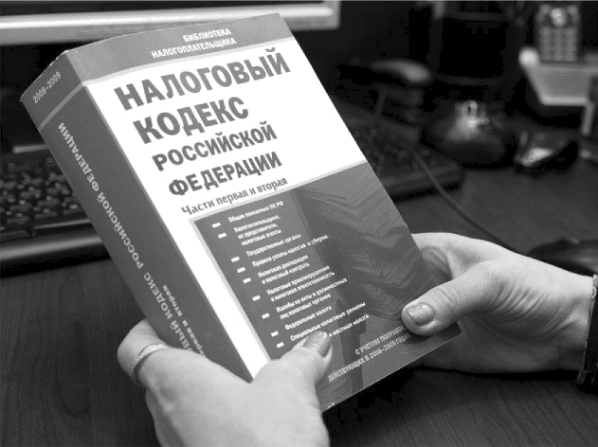

Одна из конституционных обязанностей гражданина РФ уплата налогов (см. фотографию).
- Как Вы думаете: а) что такое налоги; б) с какой целью взимаются налоги в государстве?
- Какие ещё конституционные обязанности гражданина РФ Вы знаете? (Назовите две такие обязанности.)

Содержание верного ответа и указания по оцениванию  (допускаются иные формулировки ответа, не искажающие его смысла) | Баллы
Правильный ответ должен содержать следующие элементы:
- ответ на первый вопрос, например:
  - налоги — это обязательные платежи гражданина или организации государству с их доходов или имущества;
  - налоги пополняют государственный бюджет ИЛИ они идут на образование, здравоохранение, содержание армии, развитие экономики, социальные программы и т.д.;
(Ответ на первый вопрос может быть дан в других формулировках.)
- ответ на второй вопрос, например: защита Отечества, сохранение природы. Могут быть названы другие конституционные обязанности гражданина РФ
1. Ответ на первый вопрос | 2
Указано, что такое налоги и на что они идут в государстве | 2
Указано только то, что такое налоги / только то, на что идут налоги | 1
Приведены рассуждения общего характера, не соответствующие требованию  задания.  ИЛИ Ответ неправильный | 0
2. Ответ на второй вопрос | 1
Названы две обязанности | 1
Названа только одна обязанность.  ИЛИ Приведены рассуждения общего характера, не соответствующие требованию задания.  ИЛИ Ответ неправильный | 0
Максимальный балл | 3


Привлекая обществоведческие знания, составьте краткое (из 5-7 предложений) сообщение об уголовной ответственности в РФ, используя все приведённые ниже понятия.

Преступление; Уголовный кодекс РФ; виды наказаний; возраст наступления ответственности, суд; обстоятельства, смягчающие наказания.
уголовной

Содержание верного ответа и указания по оцениванию  (допускаются иные формулировки ответа, не искажающие его смысла) | Баллы
Правильный ответ должен содержать краткое (из 5-7 предложений) сообщение об
уголовной ответственности в РФ с использованием шести предложенных понятий, например:
Преступлением называют общественно опасное деяние, запрещённое Уголовным кодексом под угрозой наказания. Уголовный кодекс РФ определяет, какие опасные для личности, общества или государства деяния признаются преступлениями, и устанавливает виды наказаний. Наказанием называют меру государственного принуждения, назначаемую по приговору суда.
Возраст наступления уголовной ответственности — 16 лет, но в случаях совершения убийства, похищения человека и др. уголовной ответственности подлежат лица, достигшие ко времени совершения преступления 14-летнего возраста.
Уголовный кодекс РФ определяет обстоятельства, смягчающие наказание, например: несовершеннолетие виновного; совершение преступления в силу стечения тяжёлых жизненных обстоятельств либо по мотиву сострадания; противоправность или аморальность поведения потерпевшего, явившаяся поводом для преступления.

Может быть составлено другое краткое сообщение с использованием шести предложенных понятий.
Указание количества предложений в задании является ориентировочным
1. Содержание сообщения | 1
Сообщение содержит информацию об уголовной ответственности в РФ | 1
Сообщение не содержит информации об уголовной ответственности в РФ | 0
2. Использование предложенных понятий | 3
В сообщении корректно использованы шесть понятий | 3
В сообщении корректно использованы любые четыре-пять понятий | 2
В сообщении корректно использованы только любые два-три понятия | 1
В сообщении корректно использовано только одно любое понятие.  ИЛИ Ни одно из предложенных в задании слов не использовано / использовано некорректно | 0
3. Связность | 1
Составленные предложения представляют собой связанное сообщение | 1
Составленные предложения не связаны друг с другом | 0
Максимальный балл | 5

